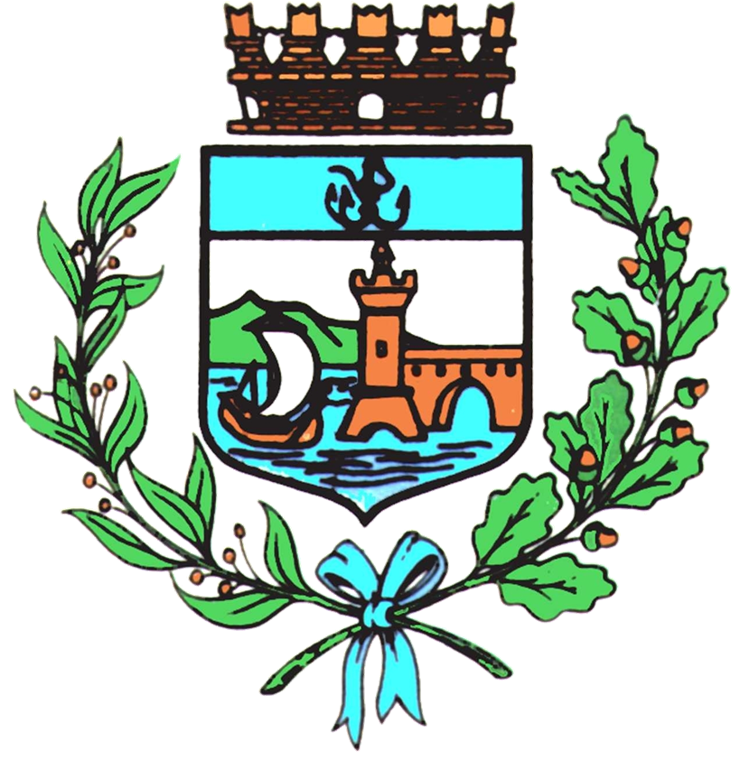

Comune di Bomporto

Bomporto, 11 novembre 2023
Comunicato stampa 55/2023

Bomporto, a Maura Fregni il San Martino d’oro 2023
Il riconoscimento è stato consegnato dalla Sindaca Meschiari
e dalla Vicesindaca Malavasi in occasione della Fiera

Il San Martino d’oro 2023 va alla bomportese Maura Fregni. Come da tradizione, il riconoscimento dedicato ai cittadini che si sono distinti per impegno civile o sociale, è stato consegnato nel giorno dedicato a Martino di Tours, Santo simbolo di altruismo e dedizione verso il prossimo e la comunità, e quest’anno la scelta è caduta su Maura Fregni, “anima” della Caritas e di tanti altri gruppi della parrocchia di San Nicolò di Bari di Bomporto.
“Per aver svolto con umiltà e senza sosta, con grande passione e assoluta dedizione, numerosi servizi a favore della comunità e delle giovani generazioni, diventando un punto di riferimento per i concittadini” recita la pergamena realizzata per l’occasione dall’Amministrazione comunale di Bomporto.
Momento significativo dell’edizione 2023 della Fiera di San Martino, la consegna del riconoscimento ha avuto luogo nel corso di una breve cerimonia che si è tenuta presso la Sala del Consiglio di Bomporto, conferito per mano della Sindaca Tania Meschiari e della Vicesindaca Ilaria Malavasi.

